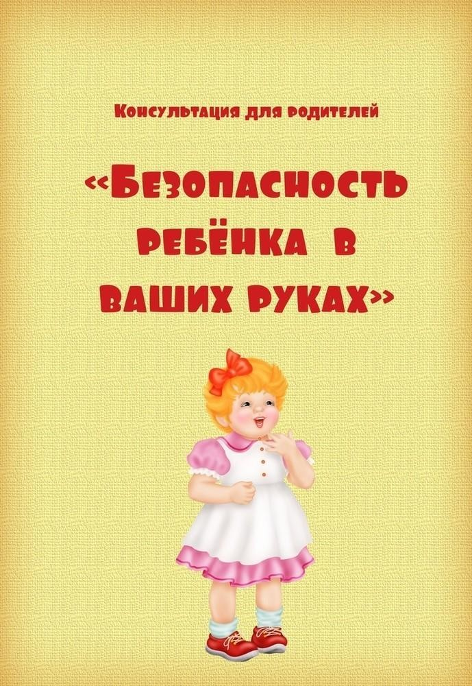

Консультация « Безопасность ребенка в ваших руках»
Почти все маленькие дети проявляют повышенный интерес к огню, не осознавая в полной мере его потенциальную опасность, их неудержимо манит к этому чуду природы.
Так как же научить детей пожарной безопасности? На практике оказалось, что это достаточно сложная задача, причем не только в масштабах отдельно взятого ребенка, но и человечества в целом. На протяжении тысячелетий люди мучаются от пожаров и их последствий, принимаются различные меры запретительного и карательного характера — но найти оптимальных слов для профилактики пожаров не могут. Выражения «Пожар легче предупредить, чем потушить», «Вор оставит хотя бы стены, а пожар — ничего» известны всем и каждому, но пожаров от этого меньше не становится.

Стало понятно, что пожарной безопасности надо учить всю жизнь, и начинать как можно раньше. Вокруг много опасных, но соблазнительных для ребенка ситуаций. Не всегда любящие руки родителей окажутся рядом. Это касается даже самых маленьких детей - поэтому поговорите со своим ребенком о правилах пожарной безопасности важно, чтобы ребенок осознал, что спички — это не игрушка, а огонь — не забава, чтобы у него сложилось впечатление о пожаре как о тяжелом бедствии.

Научите ребенка правилам поведения в случае возникновения пожаров. Наиболее тяжелыми бывают последствия, когда страх поражает панику. Прятаться в шкафы, под кровать, бежать через горящие и задымленные помещения, выпрыгивать из окон - неправильный вариант действий. Правильные и умелые действия помогут сохранить свою жизнь и предотвратить распространение пожара.

Во всех случаях, независимо от размера пожара, и даже при обнаружении хотя бы признаков горения (дыма, запаха плавящейся резины) следует немедленно вызвать пожарную помощь по телефону "101", 112. При вызове пожарной охраны по телефону необходимо четко назвать адрес, место возникновения огня, что горит и чему пожар угрожает, сообщить свою фамилию. О пожаре немедленно оповестить взрослых, соседей. Принять меры для эвакуации в безопасное место, в первую очередь детей младшего возраста.
Эвакуацию следует начинать с того помещения, где начался пожар, а так же из помещений, которым угрожает опасность распространения огня. По возможности одновременно при ступить к тушению пожара подручными средствами пожаротушения: огнетушитель, пожарный кран, песок, земля, вода, кошма, брезент или плотная ткань.

Пользоваться лифтом во время пожара запрещается. Если на лестничной клетке сильный дым или пламя, необходимо плотно закрыть дверь квартиры, заткнуть полотенцами или простынями все щели и отверстия, это предотвратит попадание дыма в комнату. Выйти на балкон или лоджию и перейти через переход в соседнюю не задымленную секцию или через люк спуститься по пожарной лестнице вниз. Если балкона или лоджии нет, нужно подойти к окну (если комната наполнена дымом, передвигаться надо ползком или пригибаясь к полу, так будет легче дышать, потому что дым поднимается вверх), открыть окно. Если окно не открывается, разбить его твердым предметом. Постараться привлечь внимание людей, которые могут вызвать пожарных. Они приезжают через несколько минут.

Предложите детям разработать свой план эвакуации из каждого помещения. Каждый ребёнок должен нарисовать план своей квартиры, дома, указав расположение мебели.
Они должны придумать план эвакуации из каждого помещения, условно обозначьте огонь в различных местах квартиры, дома и варьируйте количество находящихся там людей.
Дети должны знать свой адрес и телефон пожарной охраны. Объясните детям, что при пожаре не нужно стараться что-то вынести из дома и что не нужно спасать вещи. Дети должны сконцентрироваться только на одной задаче — выйти невредимыми из дома.

Список художественной литературы для детей о пожарах

- К. Чуковский «Краденное солнце», «Путаница».
- По русским народным мотивам «Кошкин дом»,
«Гори огонь, в печурочке».
- Т. Волынский «Кошкин дом».
- С. Михалков «Дядя Степа».
- Е. Новочихин «01», «Спички».
- Е. Поликутин «Антошка».
- Л. Толстой «Пожар», «Пожарные собаки», «Солдат», «Рассказы и басни».
- А. Шевченко «Как ловили Уголька».
- Э. Успенский «Гололед».
- П. Савельев «Пожары и катастрофы».
- В. Гиляровкий «Москва и москвичи».
- М. Горький «Детство» (отрывок).
- Л. Чернышов «Как Гриша – проказник испортил весь праздник».

